|  |  |  |
| --- | --- | --- |
|  |  |  |
| МИНОБРНАУКИ РОССИИ | | |
| Федеральное государственное бюджетное образовательное учреждение  высшего образования  **«МИРЭА – Российскийтехнологическийуниверситет»**  **РТУ МИРЭА** | | |
| **Институт комплексной безопасности и специального приборостроения** | | |
|  |  |  |

Кафедра КБ-3 «Управление и моделирование систем»

**Отчет**

по дисципилне «Основы Информационной Безопасности»

Выполнил:

Студент 2 курса

Группа БИСО-03-19

Шифр 19Б1391

Ветохин Станислав Кириллович

Москва, 2020

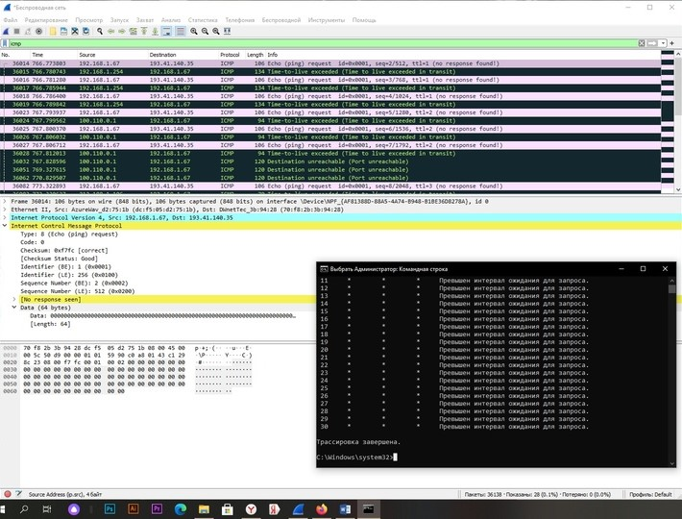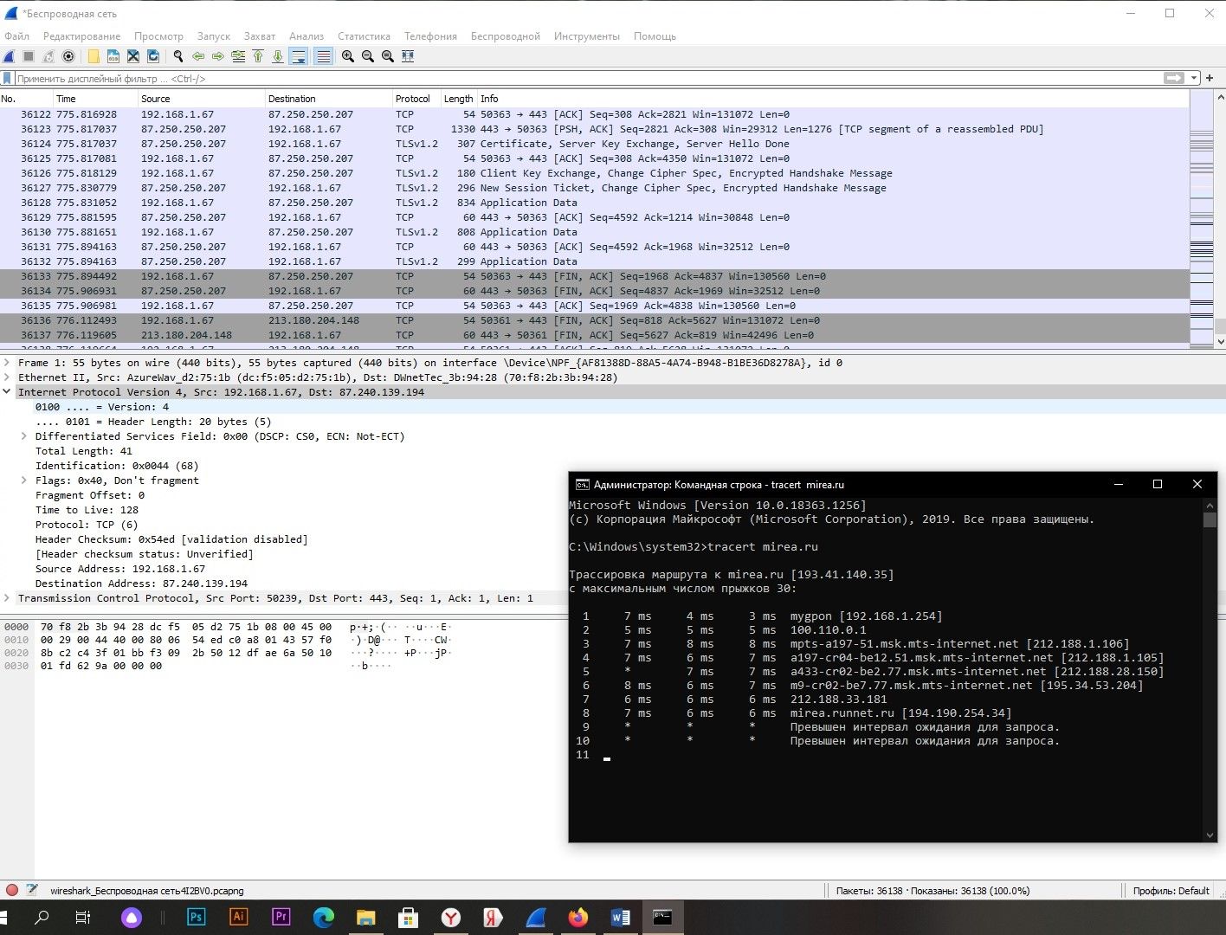

**Задание 1.**

1.1 IP-адрес: 192.168.1.67

1.2 Размер заголовка пакета: 40 байт

Размер поля данных: 64 байта

1.3 TTL: 1

**Задание 2.**

* 1. <http://forum.wowawards.ru/>

2.2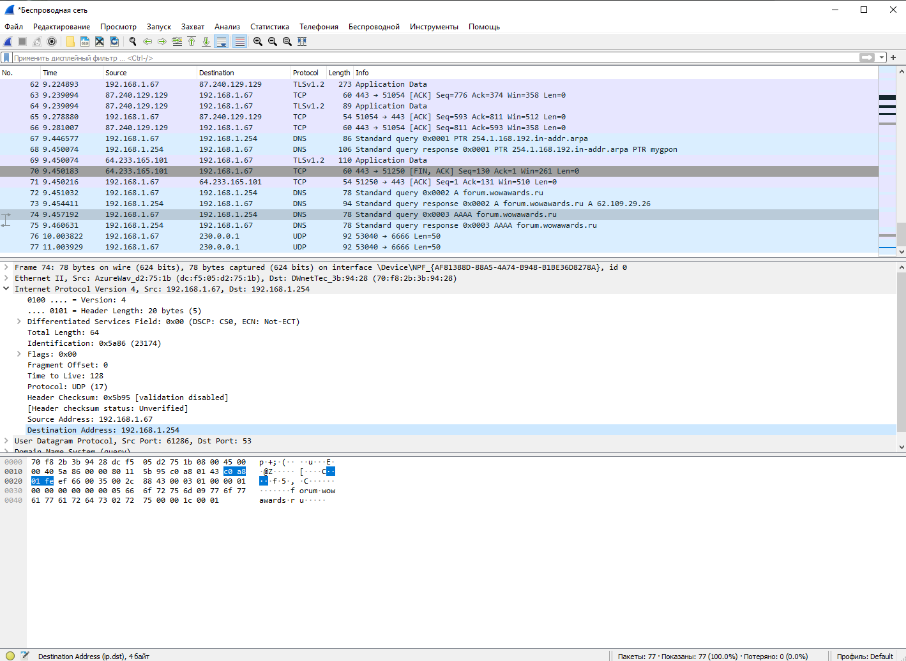

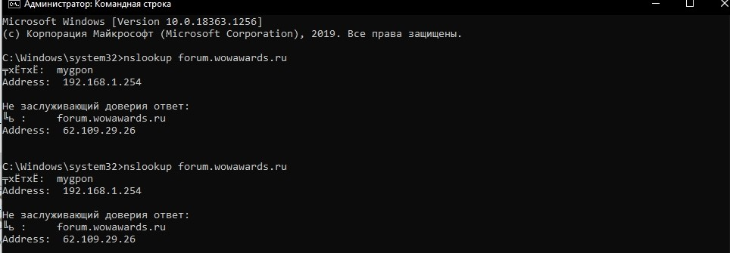

IP-адрес: 192.168.1.254

2.3

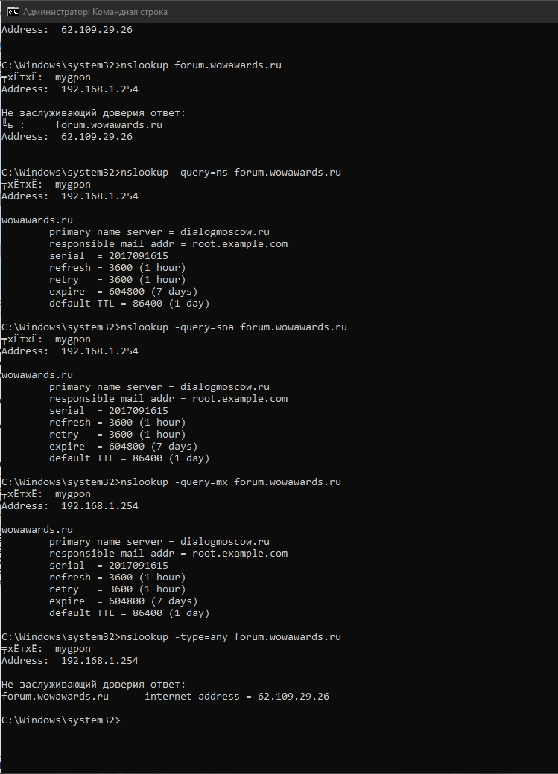

2.5